보도자료 - 차바이오텍
홍보본부 홍보2팀 | 경기 성남시 분당구 판교로 335
배포포일 : 07월 13일
차바이오텍, 글로벌 오픈이노베이션 시동
제2판교에 바이오 클러스터 ‘CGB-CIC’ 만든다

- CGT CDMO 시설 CGB에 1만㎡ 규모…첨단 연구장비 등 R&D 인프라 갖춰
- 케임브리지혁신센터의 오픈이노베이션 플랫폼 도입
- 입주기업들의 투자유치 지원, 맞춤형 컨설팅 등 다양한 프로그램 운영
- 11일 설명회서 CGB-CIC 운영계획 소개

차바이오텍(085660)이 판교 제2테크노밸리에 건설 중인 'CGB(Cell Gene Biobank)'에 글로벌 바이오 오픈이노베이션 허브인 ‘CGB-CIC’(가칭)를 설립한다. 6만6115㎡(2만평) 규모의 CGB 가운데 1만㎡(3천평)을 할애해 2026년 2분기에 운영을 시작할 예정이다.

차바이오텍은 지난 11일 판교 차바이오컴플렉스에서 ‘CGB-CIC Pre Open Event’를 개최했다. 오픈이노베이션센터 입주에 관심있는 제약·바이오·AI 업계 관계자 100여 명이 참석한 가운데 CGB-CIC의 운영계획을 밝혔다. 이번 설명회를 시작으로 본격적인 입주기업 모집이 시작된다.

차바이오텍은 글로벌 혁신 플랫폼을 운영하는 케임브리지혁신센터(Cambridge Innovation Center, 이하 CIC)의 검증된 성공모델을 도입해, 바이오 벤처기업이 창업부터 글로벌 시장 진출까지 빠르게 성장할 수 있도록 체계적으로 지원한다.

기업이 R&D에 전념할 수 있는 환경 제공
CGB-CIC는 ▲맞춤형 공유 및 단독 오피스 ▲기업 규모별 다양한 실험실 ▲첨단 공유 연구장비 ▲휴식공간 및 편의시설 등을 갖출 예정이다. 특히, 기업의 성장 단계에 따라 소규모 스타트업부터 중견기업까지 다양한 규모의 기업이 최적화된 비즈니스 환경을 선택할 수 있도록 다양한 옵션을 제공한다.
글로벌 수준의 최신 연구장비를 갖춘 실험실과 전문 운영팀의 현장 모니터링, 장비 유지보수 및 관리, 실험 안전교육 등 맞춤형 지원 서비스를 제공해 입주 기업은 연구개발에 집중할 수 있다. 개별 기업만의 특성과 요구사항을 반영한 맞춤형 인테리어와 강력한 IT 보안 인프라도 제공한다.

글로벌 네트워크 확대와 투자유치 지원
CGB-CIC는 글로벌 제약사와 투자자와의 전략적 협력 프로그램을 통해 해외 진출과 투자유치 기회를 확대할 계획이다. 글로벌 네트워크를 구축하기 위해 ‘벤처카페(Venture Café)’를 주 1회 운영하고 연 1회 글로벌 규모의 ‘CGTI Forum’을 개최해 국내외 산업 전문가, 투자자들과의 교류와 협력 기회를 마련한다. 입주 기업은 전 세계 10개 도시에서 운영되는 CIC 글로벌 캠퍼스를 추가 비용 없이 이용할 수 있어, 글로벌 진출의 교두보로 삼을 수 있다.

입주기업의 신약개발과 제품 상용화 지원
차바이오그룹의 글로벌 CDMO 및 임상시험 시설과 연계해 입주 기업의 신약개발과 제품 상용화를 지원한다.
CGB-CIC 입주하는 기업은 차바이오그룹의 ▲글로벌 6개 CGT CDMO 사이트 ▲차 의과학대학교 CHA실험동물실험센터 ▲CHA 글로벌임상시험센터 등 인프라와 역량을 이용할 수 있게 된다. 글로벌 제약·바이오기업, 투자사, 차바이오그룹의 협력 대학과 연구소, 차병원의 글로벌 96개병원 네트워크 등 차바이오그룹의 전략적 협력 생태계를 활용해 기초연구부터 임상, 생산까지 전체 주기에 걸쳐 지원을 받을 수 있다.

차바이오텍은 입주 기업에 연구개발에 필요한 시설과 장비뿐만 아니라 기술지원과 글로벌 네트워크를 제공해 CGT CDMO 잠재고객을 확보할 수 있을 것으로 기대하고 있다.

CGB는 지상 10층, 지하 4층, 연면적 6만6115㎡(2만평)으로 세포‧유전자치료제 분야의 단일 시설로는 세계 최대 규모다. CDMO 생산시설 및 cGMP(우수의약품생산규격) 제조시설, 줄기세포 바이오뱅크 등이 들어선다. 제2판교테크노밸리는 교통의 요지에 있어 도심 접근성이 뛰어나 오픈이노베이션센터를 구축하기에 좋다.

CIC는 세계에서 가장 영향력 있는 기업들이 더 빠르게 혁신을 이룰 수 있도록 사무실과 실험실 공간을 제공하는 최초의 기업 중 하나이다. 미국 보스턴·케임브리지, 독일 베를린, 일본 도쿄·후쿠오카 등 전 세계에 10개의 오픈이노베이션센터를 운영하고 있다. 맞춤형 프로그램을 개발하고, 산업 클러스터를 구축·지원하며, 세계적인 수준의 컨설팅을 제공함으로써 혁신을 촉진하는 데 주력하고 있다.

차바이오텍은 CGB-CIC를 아시아를 대표하는 바이오 오픈이노베이션 허브로 성장시켜 세포·유전자치료제 중심의 글로벌 혁신 생태계를 구축 할 예정이다. 입주 기업들이 기술개발, 투자유치, 글로벌 시장 진출 등 모든 분야에서 차별화된 지원을 받을 수 있는 프리미엄 혁신 플랫폼을 만들 계획이다. (끝)

- 첨부. CGB-CIC pre open 행사 사진

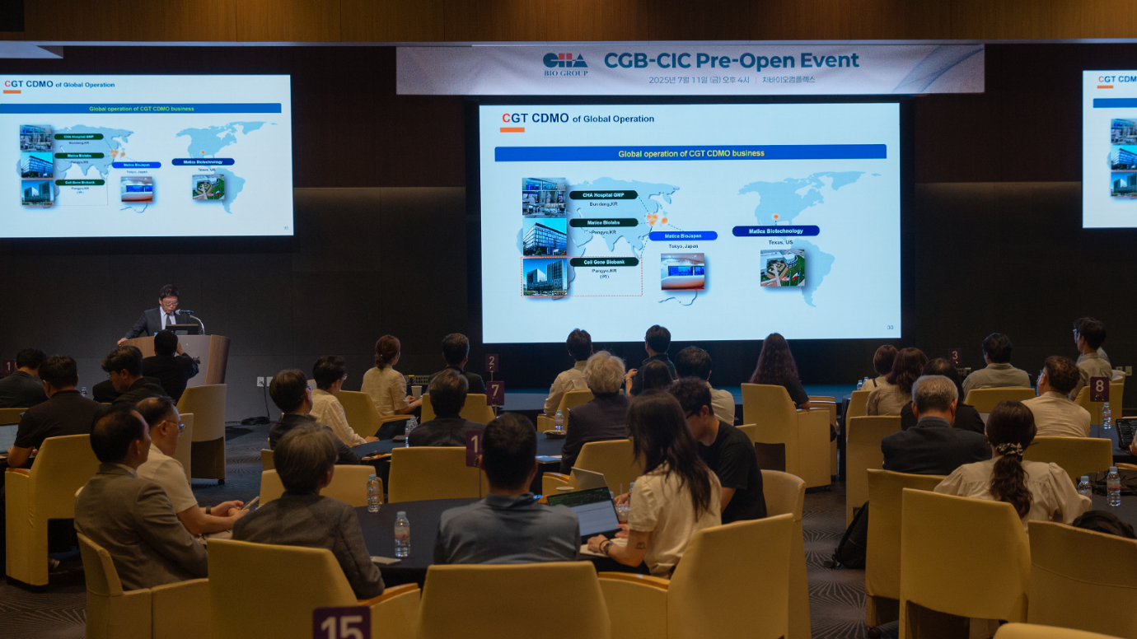
차바이오텍 한기원 사장이 CGB-CIC 오픈이노베이션센터의 비전을 소개하고 있다.

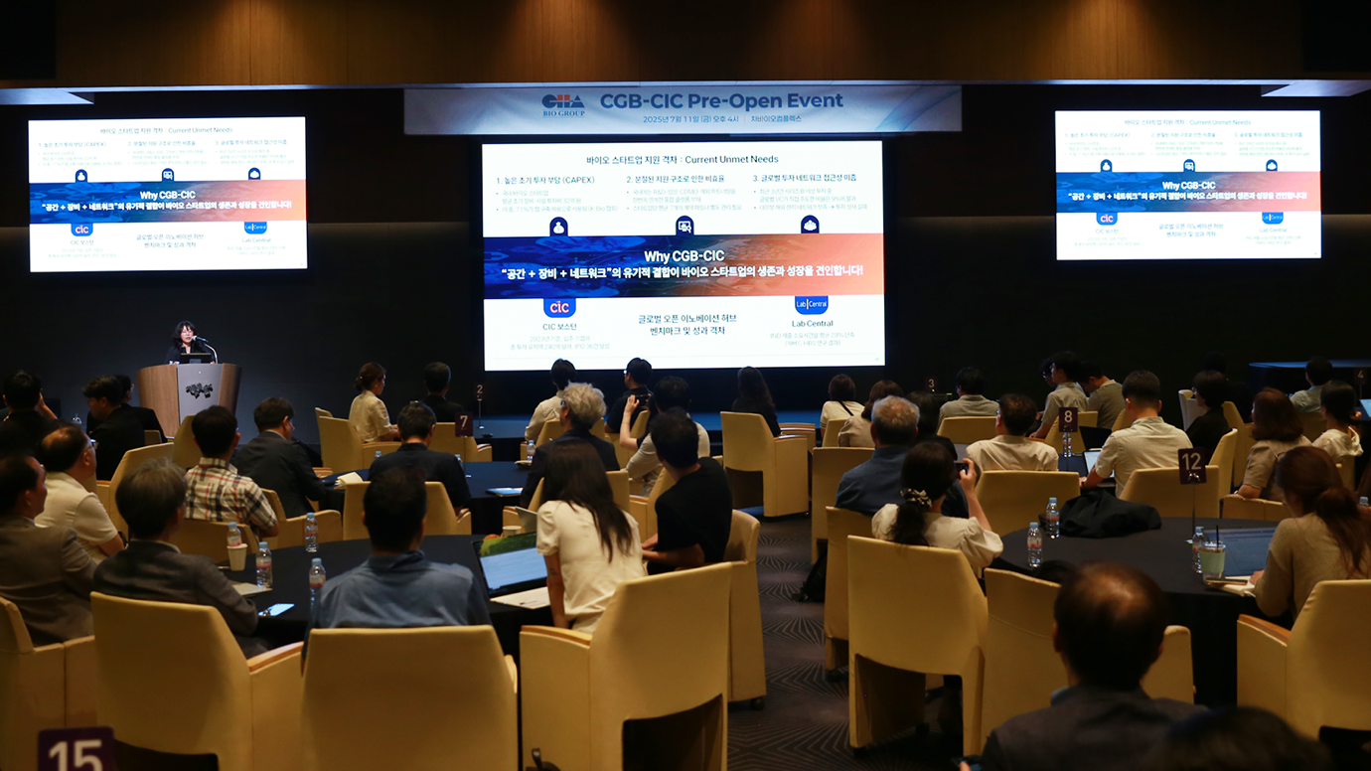
차바이오그룹 양은영 부사장이 CGB-CIC의 혁신 생태계를 소개하고 있다.

